INFO FRA
Småmeis
September.
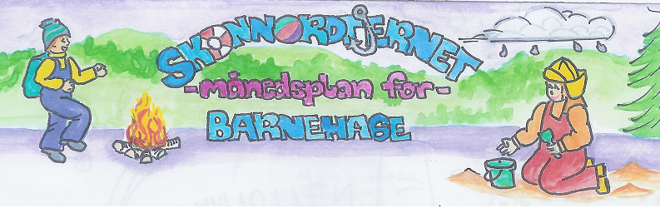

Hei, nå skal vi allerede i gang med september.
Denne måneden skal vi i finne oss en fast plass i skogen. Denne plassen skal bli vår trygge base utenfor barnehagen. Her skal vi leke, ha aktiviteter og ikke minst følge naturens forandring gjennom de ulike årstidene. Denne plassen skal vi gå til hver dag i ute uka (38).
Denne måneden skal vi også bli kjent med Kanin og Piggsvin, de dukker opp i boka: Vente på tur, som handler om to gode venner som blir uvenner, hva gjør de da? Dette er et tema vi snakker om i lek og aktiviteter sammen med barna.

Viktige datoer i September:  Ute uke: 16-20.  Foreldremøte: 25. | Filosofi-samtaler:  Vente på Tur | Formings-aktiviteter:  Høstbilder.  Lage- velkommenplakat | Språklek: | Bursdager i September:  30/9 Fyller Aurora 3 år.  
 |  |  |  | Realfagsforsøk: | Utemorgen:  4/9.  18/9.

Rammeplan om:
Barns medvirkning:
Barna skal jevnlig få mulighet til aktiv deltakelse i planleggingen og vurderingen av barnehagens virksomhet. Alle barn skal få erfare å få innflytelse på det som skjer i barnehagen. Vi skal ta utgangspunkt i barnas erfaringer, interesser, synspunkter og initiativ i barnehagens daglige arbeid og ved valg og gjennomføring av temaer og prosjekter.

Sosial kompetanse:
Sosial kompetanse er en forutsetning for å fungere godt sammen med andre og omfatter ferdigheter, kunnskaper og holdninger som utvikles gjennom sosialt samspill. I barnehagen skal barna kunne erfare å være betydningsfulle for fellesskapet og å være i positivt samspill med barn og voksne.
Livsmestring og helse:
Barnehagen skal være et trygt og utfordrende sted der barna kan prøve ut ulike sider ved samspill, fellesskap og vennskap. Barnehagen skal være en arena for daglig fysisk aktivitet og fremme barnas bevegelsesglede og motoriske utvikling.

Fagområder:
Kommunikasjon, språk og tekst:  uttrykker sine følelser, tanker, meninger og erfaringer på ulike måter | Kropp, bevegelse, mat og helse:  Barnehagen skal bidra til at barna opplever trivsel, glede og mestring ved allsidige bevegelses- erfaringer, inne og ute, året rundt | Kunst, kultur og kreativitet:  Barnehagen skal bidra til at barna tar i bruk fantasi, kreativ tenkning og skaperglede. | Natur, miljø og teknolgi:  Barna skal få gode opplevelser med friluftsliv året rundt. | Antall, rom og form:  Barnehagen skal bidra til at barna erfarer størrelser i sine omgivelser. | Etikk, religion og filosofi:  Barnehagen skal bidra til at barna utvikler interesse og respekt for hverandre og forstår verdien av likheter og ulikheter i et fellesskap. | Nærmiljø og samfunn:  Barnehagen skal bidra til at barna oppmuntres til å medvirke i sin egen hverdag.

Hva skjedde i August:  Dette har vært en periode med store forandringer for barna deres. De er i ferd med å bli kjent på ny base, de blir kjent med nye voksne og barn, og ikke minst har de fått en helt annen dagsrytme, med mye mer utetid. Dette har dere helt sikkert merket i varierende grad, med tanke på søvn, matlyst, humør og urolige/slitne barn på ettermiddagen.  Vi føler at relasjonen mellom oss og barna, har blitt så god, at vi prøver og redusere tiden Linda er sammen med oss, allerede fra første uka i September, hun vil være med oss halve dager. (ser vi att dette virker negativt på barna så blir hun med fulle dager).  Fokuset vårt var og er relasjonsbygging, dette har vi gjort ved å ha faste rutiner, gå på turer til samme sted, delta aktivt i barnas lek. Vi ser at dette virker og kommer til å fortsette med dette. Vi gleder oss til fortsettelsen.  Hvilestund.  Hver dag har vi hatt hvilestund, dette går bedre dag for dag, vi er nå oppe i 20-30 min der vi i varierende grad ligger rolige. Vi fortsetter, fordi barna trenger ett avbrekk for å hente seg inn igjen- og vi skal bli knallgode etter hvert .  Det er viktig at vi har en god dialog med tanke på det enkelte barns behov for søvn/sovetid i barnehagen. Gi oss (møtevakt) beskjed på morgenen om hviling/soving så legger vi til rette så godt vi kan.  Drikkeflasker  Husk å ta med disse hjem på fredager, de står på reolen inne på basen vår.  Tursekk.  Ikke et krav, men fint om barna har en sekk de kan bruke på tur. Stas med egen sekk der vi har drikkeflaske og et enkelt skift.  Bleiebarn.  Husk å ta med egen salve, barnehagen har ikke dette lenger.  Husk:  Gi beskjed når barnet har fri eller er syk.  Vi gleder oss til det nye barnehageåret.  Hilsen  Ronny, Martine og Linda. | Dagsrytmen vår:  06.30.-07.00 Bhg åpner, frilek på en av basene.  07.00.-08.00. Frokost.  08.00.-09.30. Frilek på basen.  09.30- 09.45. Kort samling.  09.45.-11.00. Deler i grupper på tur/aktiviteter.  11.00-11.30. Lunsj/smøremåltid.  11.30-12.00. Legging/hvilestund.  12.00-14.00. Utelek  14.00-14.20. Mellommåltid  14.20-17.00. Frilek ute/inne til bhg stenger.  Klær:  NB! MERK KLÆR OG SKO GODT OG TYDELIG MED RIKTIG NAVN  Det er fint om barna har 2 skift, ett i sekken og ett i skapet.

